附件

“报关人才资源库”及招聘平台企业
用户端说明书
- 功能介绍
报关水平测试服务网（www.hgbookvip.com）“报关人才资源库”及招聘平台，是中国报关协会与中国海关出版社联合开发，为报关水平测试考生提供免费增值服务的平台。

平台为网站企业用户提供丰富的应聘信息。在求职者和企业之间建立信息联系，为企业用户提供一个发布招聘信息、高效选择人才的“场所”。企业用户可对职位信息进行管理，对应聘者信息及简历进行查看、打印。当遇到优秀人才时，还可以给求职者发送职位邀请，让招聘更快捷、更高效。

- 功能特点
- 在线发布、管理职位信息，操作简单快捷；
- 入驻企业展示，增加企业关注度；
- 对已查看的求职简历标“*”，避免重复查看，提高效率；
- 简历邀请功能，便于找到符合要求的求职者并邀请；
- 求职者简历支持多条件筛选及关键字查询，可快速找到合适的人才。

- 功能说明
- 企业用户
- 企业介绍：可在“企业中心”页中进行修改。
- 职位发布：“企业中心”--“招聘管理”页中点击“发布职位”页签，发布职位信息。
- 职位查看：“企业中心”--“招聘管理”页中点击“职位列表”页签，查看职位信息。
- 求职者查看：“企业中心”--“招聘管理”页中点击“查看求职”页签，可查看用户投递的职位申请，查看过的申请系统将进行标注。
- 简历邀请：“企业中心”--“招聘管理”页中点击“邀请简历”页签，可查看受邀用户是否接受邀请。
- 简历查询：“企业中心”左侧目录“查询简历”页中，企业用户可通过查询条件筛选公开的用户简历。
- 查看简历：可在“企业中心”左侧目录“查询简历”页中点击简历名称查看。
- 简历申请：企业用户在未接受过邀请的用户简历详情页中可查看到【发送职位邀请】按钮，点击后系统将给个人用户发送简历邀请，用户接受邀请后企业用户可查看其联系方式。

- 分步演示
1.企业用户注册：
用户正确输入昵称、邮件地址、密码、确认密码、所在地区、所属行业及验证码，点击【提交】按钮完成注册。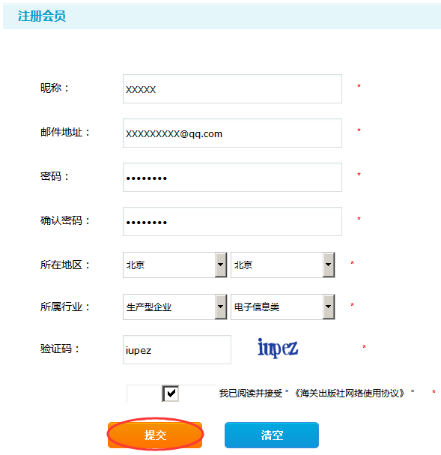
图1-1 企业用户注册
注：企业用户提交注册后，需要网站后台审核通过，才能进行下一步的操作。网站后台一般每天会集中审核一次，如用户需要快速审核，可拨打010-65194242-7538联系中国海关出版社冯伟编辑进行审核。

2.企业用户登录：
用户输入企业简称、登录邮箱、密码，点击【登陆】按钮登录系统。
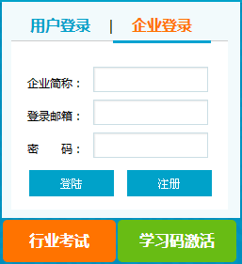
图2-1 企业用户登录
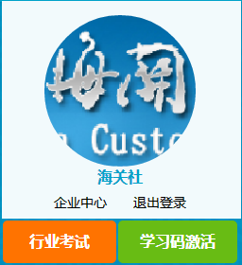
图2-2 企业用户成功登录系统
3.企业介绍：
“企业中心”页中可对企业介绍进行查看、修改。
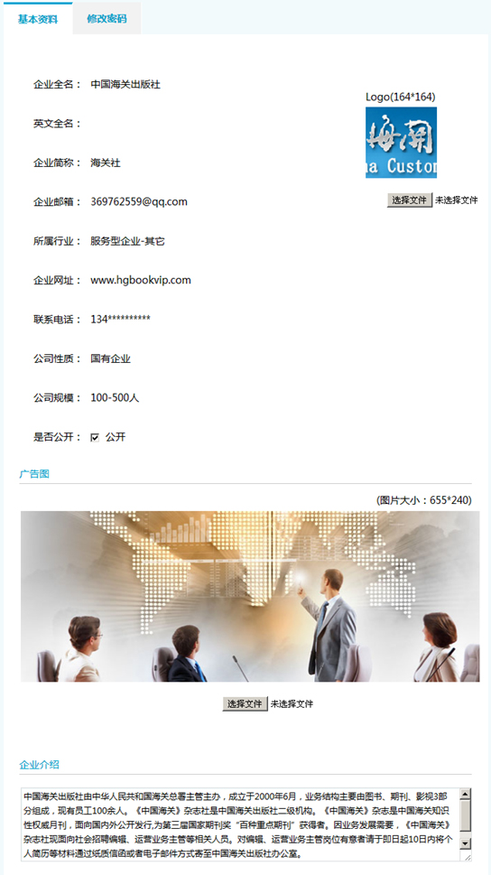
4.职位发布：
用户进入“发布职位”页填写职位发布信息，点击【提交招聘】成功发布职位。
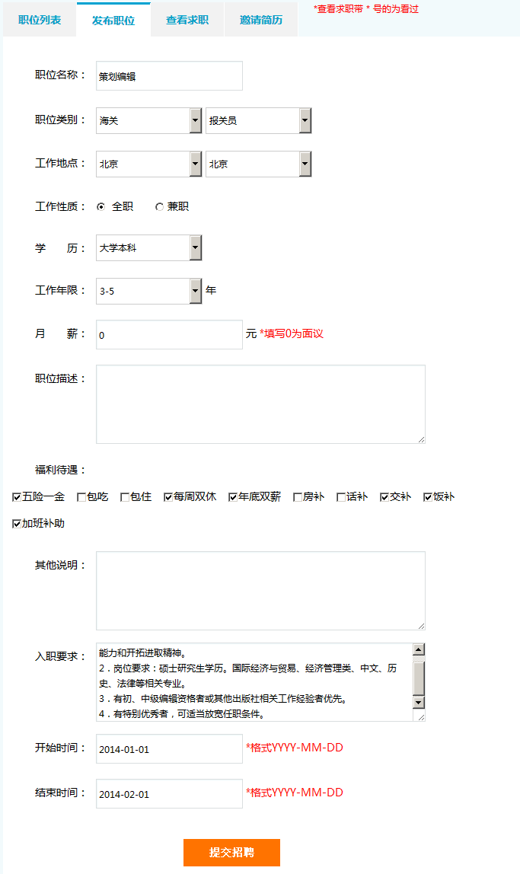
图4-1 职位发布
5.职位查看：
用户可在“企业中心”--“职位列表”页中查看职位信息。
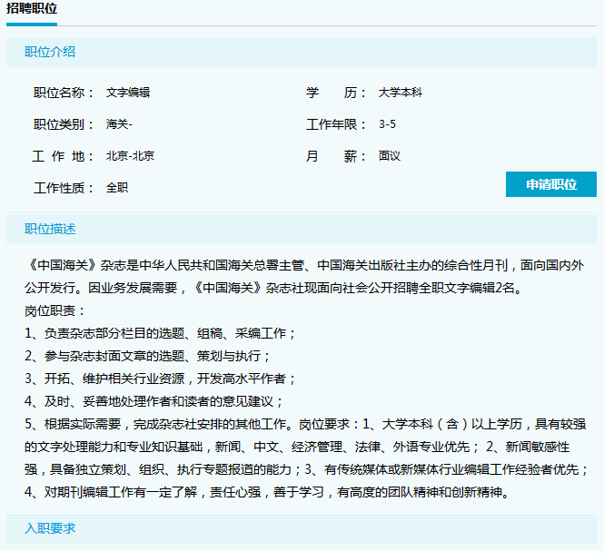
图5-1 职位信息查看

6.求职者查看：
“查看求职”页中，可查看个人用户投递的职位申请。
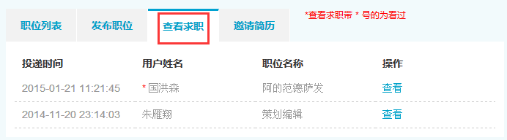
图6-1 求职者查看

7.简历邀请：
“邀请简历”页中可查看邀请的简历及用户接受状态。
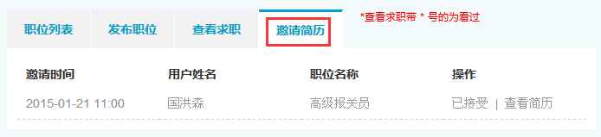
图7-1 邀请简历查看

8.简历查询：
用户选择查询条件，点击搜索按钮查询相关简历。
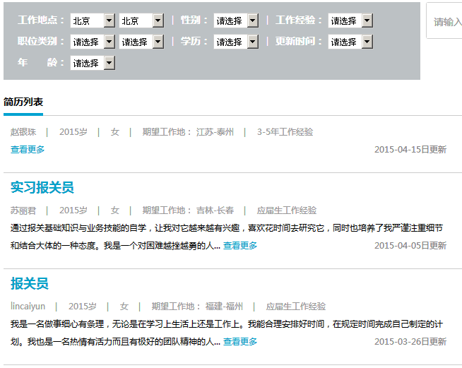
图8-1 简历查询

9.查看简历：
用户进入“查询简历”页，点击简历名称查看详细信息。
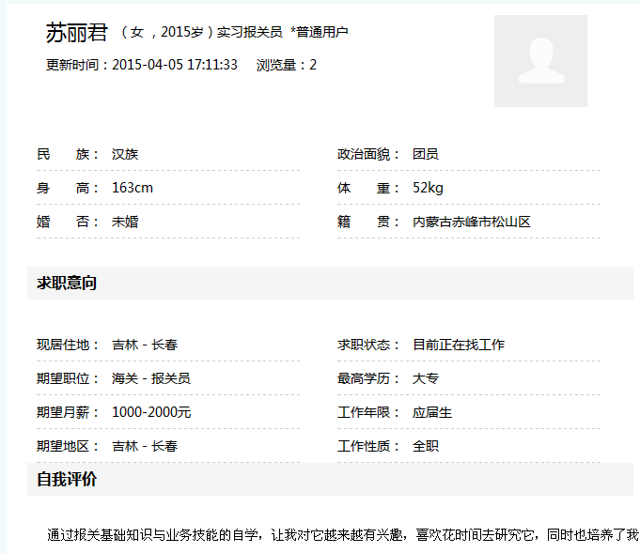
图9-1 个人简历

10.职位邀请：
企业用户在未接受过邀请的用户简历详情页中可查看到【发送职位邀请】按钮，点击后系统将给个人用户发送简历邀请。
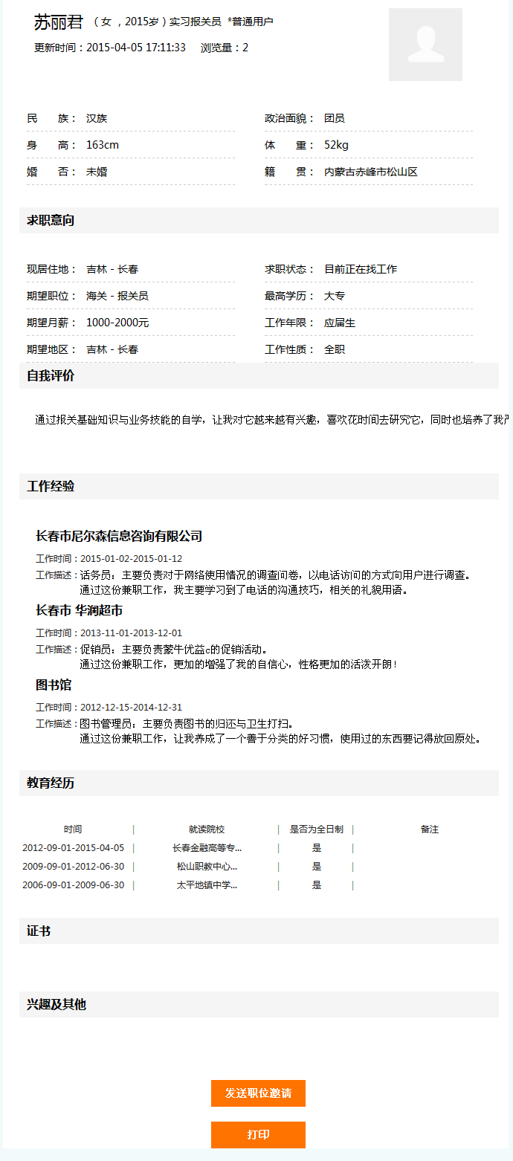
图10-1 职位邀请

